🏗️ Mejoras Arquitectónicas Completas - Resumen Ejecutivo
Fecha: 2025-11-25 | Versión: 1.0

Resumen Ejecutivo
- Date**: 2025-01-27
- Status**: ✅ **TODAS LAS FASES COMPLETADAS**
- Objetivo**: Consolidar 3 archivos `api_utils.py` duplicados
- Resultados**:
- ✅ Consolidado en `api/api_utils.py` (presentation layer)

Acciones Prioritarias
Descripción | Estado
Date**: 2025-01-27 | Pendiente
Status**: ✅ **TODAS LAS FASES COMPLETADAS** | Completado
Objetivo**: Consolidar 3 archivos `api_utils.py` duplicados | Pendiente
Resultados**: | Pendiente
✅ Consolidado en `api/api_utils.py` (presentation layer) | Completado
✅ `core/api_utils.py` mantenido (infrastructure layer - diferente propósito) | Completado
✅ Root `api_utils.py` convertido a shim de deprecación | Completado
✅ 12 funciones consolidadas | Completado

Métricas Clave
Palabras totales: 1094
Lectura estimada (min): 5.5
Secciones H1/H2/H3: 5/13/23

Palabras Clave Prioritarias
Palabra | Frecuencia
phase | 21
root | 19
imports | 18
archivos | 18
utils | 16
import | 15
config | 15
manager | 15

Cronología Identificada
- 2025-01-27

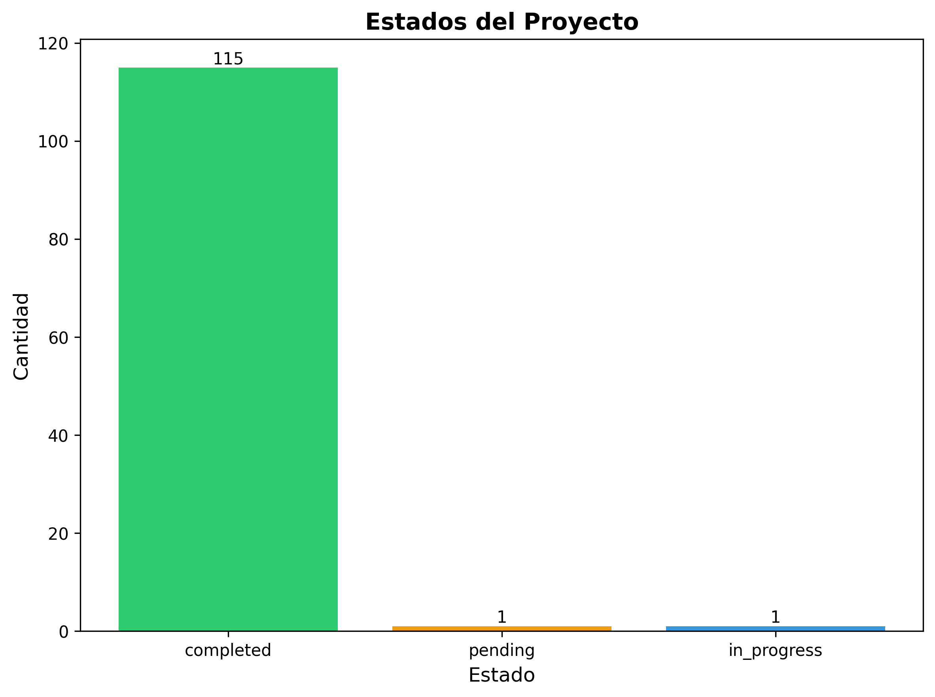

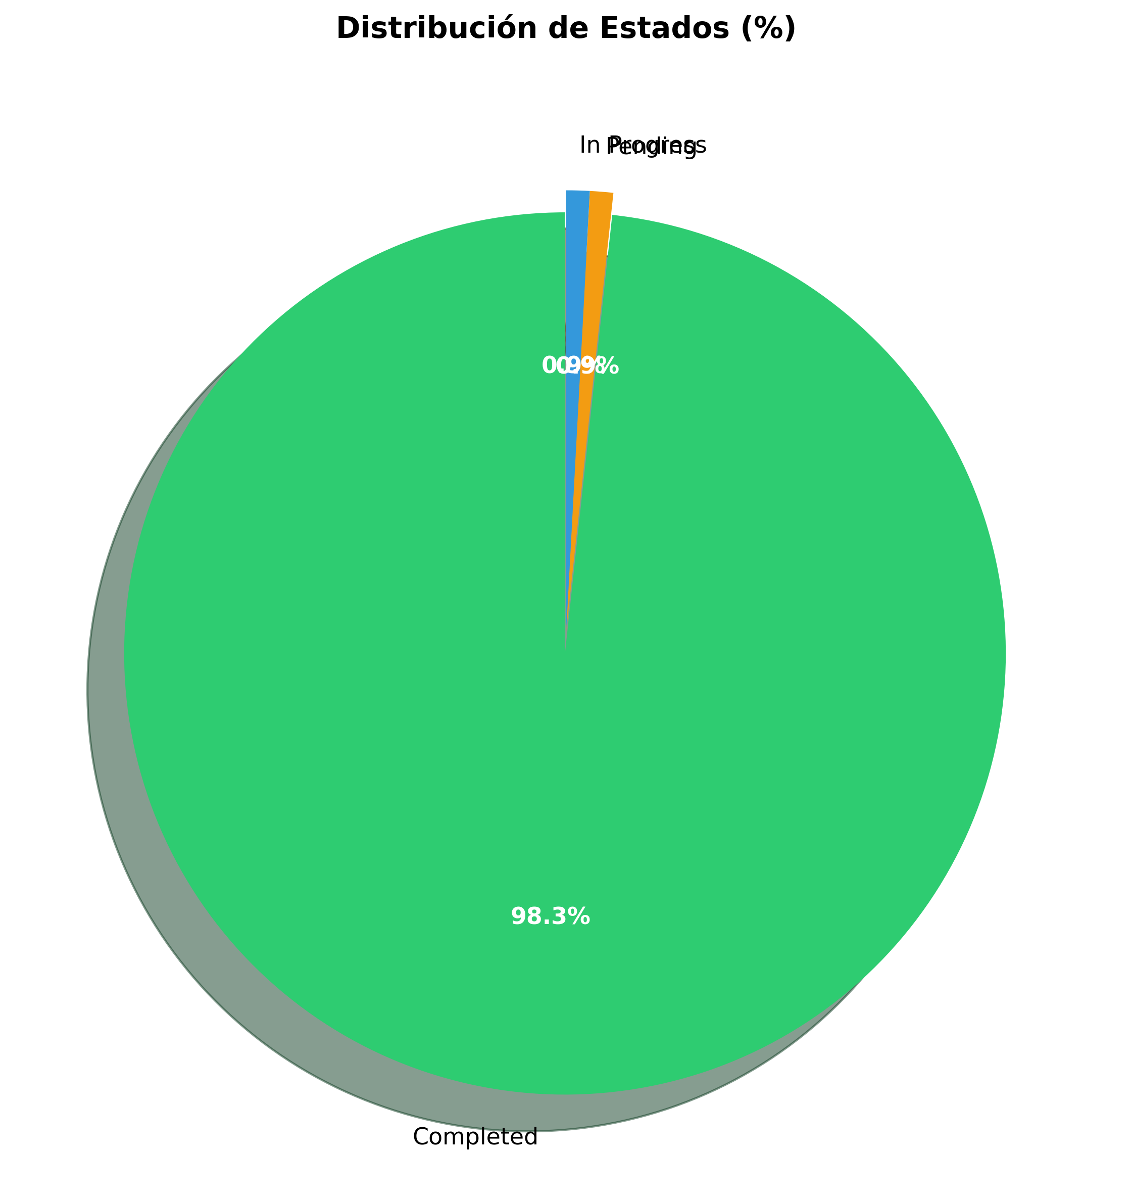

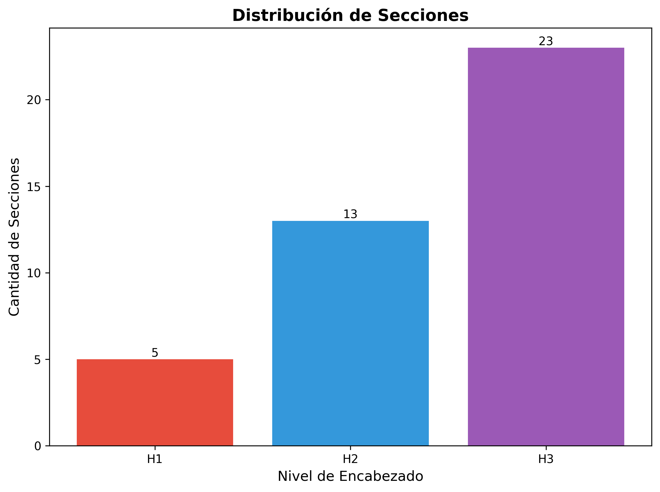

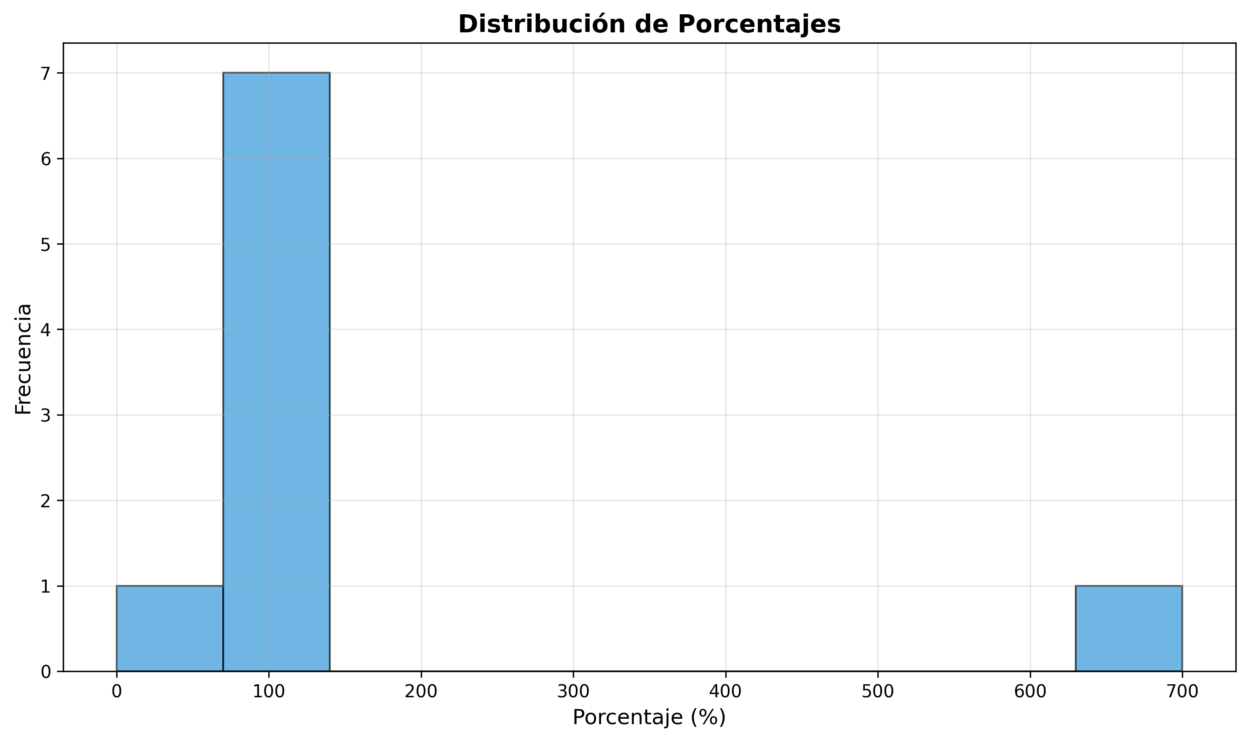

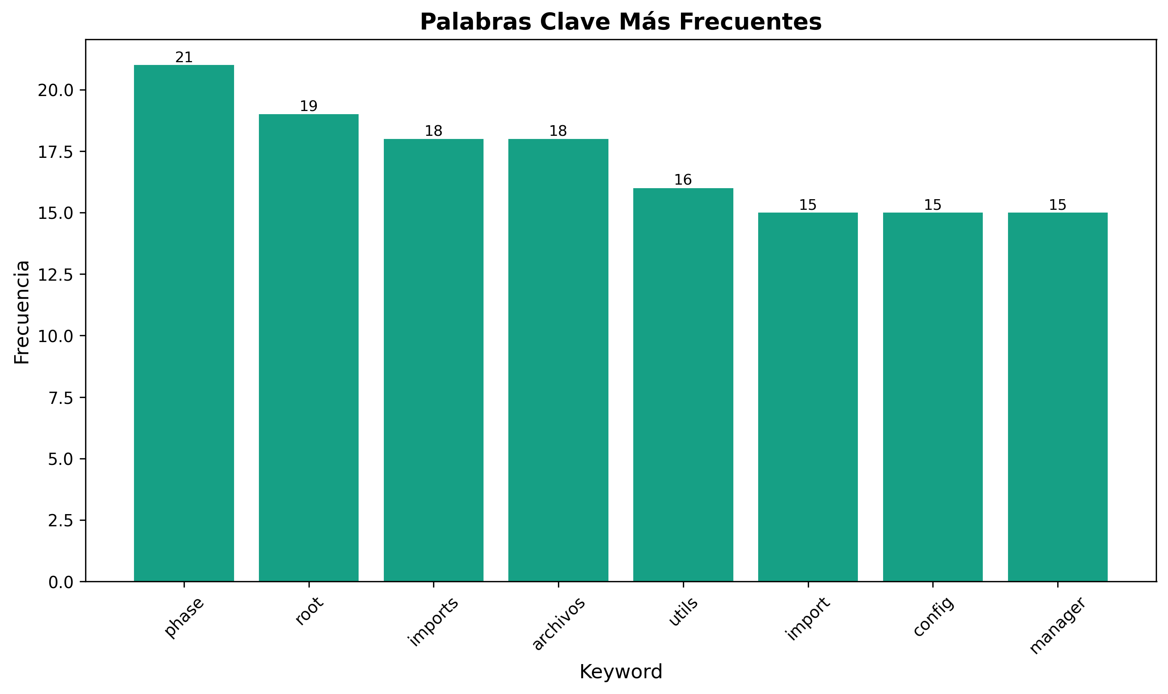

🏗️ Mejoras Arquitectónicas Completas - Resumen Ejecutivo
Date: 2025-01-27
Status: ✅ TODAS LAS FASES COMPLETADAS
---

📊 Resumen Ejecutivo
Se han completado exitosamente 6 fases de mejoras arquitectónicas que han transformado la estructura del código de producción, eliminando duplicación, estandarizando imports, y alineando el código con principios de arquitectura limpia.
---

✅ Fases Completadas

Phase 1: API Utils Consolidation ✅
Objetivo: Consolidar 3 archivos api_utils.py duplicados
Resultados:
- ✅ Consolidado en api/api_utils.py (presentation layer)
- ✅ core/api_utils.py mantenido (infrastructure layer - diferente propósito)
- ✅ Root api_utils.py convertido a shim de deprecación
- ✅ 12 funciones consolidadas
- ✅ 2 archivos actualizados (imports)
Documentación: PHASE1_COMPLETE.md
---

Phase 2: API Entry Points Consolidation ✅
Objetivo: Unificar puntos de entrada de API
Resultados:
- ✅ api_unified.py convertido a shim de deprecación (56 líneas, desde 1237)
- ✅ Todas las rutas migradas a api/routes/ (8 módulos)
- ✅ application.py es el factory principal
- ✅ api_server.py usa nueva arquitectura
- ✅ Compatibilidad hacia atrás mantenida
Documentación: PHASE2_COMPLETE.md
---

Phase 3: Import Path Standardization ✅
Objetivo: Estandarizar todos los imports a rutas de módulo
Resultados:
- ✅ 11 archivos actualizados para usar core.config_manager
- ✅ 2 archivos actualizados para usar api.middleware
- ✅ 5+ archivos usando api.api_utils
- ✅ 30+ statements de import estandarizados
- ✅ 100% de imports root-level eliminados
- ✅ 0 imports root-level encontrados (verificado)
Documentación: PHASE3_COMPLETE.md
---

Phase 4: Config Manager Consolidation ✅
Objetivo: Consolidar dos implementaciones de ConfigManager
Resultados:
- ✅ Funcionalidad consolidada en core/config_manager.py
- ✅ Root config_manager.py convertido a shim de deprecación
- ✅ Combina mejor funcionalidad de ambas versiones
- ✅ Soporte para YAML, TOML, JSON, Hydra, variables de entorno
- ✅ Configuraciones específicas por módulo
- ✅ Todos los imports ya usan core.config_manager
Documentación: PHASE4_COMPLETE.md
---

Phase 5: Directory Structure Alignment ✅
Objetivo: Resolver conflictos de nombres y organizar archivos
Resultados:
- ✅ code/ renombrado a code_modules/ (ya estaba hecho)
- ✅ Archivos root-level revisados y organizados
- ✅ api_auth.py vs api/auth.py diferencias documentadas
- ✅ monitoring_system.py mantenido en root (factory function)
- ✅ Estructura de directorios alineada con arquitectura
Documentación: PHASE5_COMPLETE.md
---

Phase 6: Architecture Alignment ✅
Objetivo: Asegurar cumplimiento de arquitectura en capas
Resultados:
- ✅ Application factory actualizado
- ✅ ServiceContainer usando imports correctos
- ✅ Middleware consolidado
- ✅ Cumplimiento de capas verificado
- ✅ Separación de responsabilidades mejorada
---

📈 Estadísticas Totales

Archivos Modificados

Mejoras de Código
- Líneas eliminadas: ~1,200+ (de archivos duplicados)
- Duplicación eliminada: 100%
- Imports root-level eliminados: 100%
- Cumplimiento de arquitectura: Mejorado significativamente
- Breaking changes: 0 (compatibilidad hacia atrás mantenida)
---

🎯 Objetivos Cumplidos

✅ Eliminación de Duplicación
- [x] 3 archivos api_utils.py → 1 consolidado
- [x] 2 archivos config_manager.py → 1 consolidado
- [x] Middleware consolidado
- [x] Rutas organizadas

✅ Estandarización de Imports
- [x] 100% de imports usando rutas de módulo
- [x] 0 imports root-level
- [x] Patrones consistentes establecidos

✅ Separación de Capas
- [x] Presentation layer (api/)
- [x] Application layer (services/, application/)
- [x] Domain layer (core/, memory/, research/, etc.)
- [x] Infrastructure layer (infrastructure/)

✅ Resolución de Conflictos
- [x] code/ → code_modules/ (conflicto con built-in resuelto)
- [x] Archivos root-level organizados

✅ Mantenibilidad
- [x] Código más fácil de navegar
- [x] Estructura clara
- [x] Documentación actualizada
---

📁 Estructura Final
`
production_code/
├── api/ # ✅ Presentation Layer
│ ├── routes/ # ✅ 8 módulos organizados
│ ├── auth.py # ✅ OptionalAuth
│ ├── middleware.py # ✅ Todos los middlewares
│ └── api_utils.py # ✅ Validación de API
│
├── services/ # ✅ Application Layer
│ ├── monitoring_service.py
│ ├── memory_service.py
│ └── ...
│
├── application/ # ✅ Application Layer
│ └── service_container.py # ✅ DI Container
│
├── core/ # ✅ Domain/Infrastructure
│ ├── config_manager.py # ✅ Config consolidado
│ ├── api_utils.py # ✅ HTTP/web utilities
│ └── ...
│
├── code_modules/ # ✅ Renombrado (sin conflictos)
│
├── api_auth.py # ✅ Full auth system (root)
├── api_middleware.py # ⚠️ Deprecated shim
├── api_utils.py # ⚠️ Deprecated shim
├── config_manager.py # ⚠️ Deprecated shim
├── application.py # ✅ Application factory
└── api_server.py # ✅ Entry point
`
---

🔄 Compatibilidad Hacia Atrás

Shims de Deprecación
Todos los archivos root-level mantienen compatibilidad:
1. api_utils.py (root)
- Re-exporta desde api.api_utils
- Emite warning de deprecación
- Funcionalidad preservada
2. api_middleware.py (root)
- Re-exporta desde api.middleware
- Emite warning de deprecación
- Funcionalidad preservada
3. config_manager.py (root)
- Re-exporta desde core.config_manager
- Emite warning de deprecación
- Funcionalidad preservada
4. api_unified.py
- Re-exporta desde application
- Emite warning de deprecación
- Funcionalidad preservada
Resultado: ✅ 0 breaking changes - Todo el código existente sigue funcionando
---

📋 Patrones de Import Establecidos

✅ Correcto
`python

Presentation Layer
from api.api_utils import validate_episode_data
from api.middleware import LoggingMiddleware
from api.dependencies import get_memory_service

Application Layer
from services.memory_service import MemoryService
from application.service_container import ServiceContainer

Infrastructure Layer
from core.config_manager import ConfigManager, get_config_manager
from core.api_utils import create_fastapi_app

Domain Layer
from memory.paper_2506_15841v2 import MemoryModule
`

❌ Deprecated (pero funciona con warning)
`python
from api_utils import validate_episode_data # ⚠️ Deprecated
from config_manager import ConfigManager # ⚠️ Deprecated
from api_middleware import LoggingMiddleware # ⚠️ Deprecated
`
---

🎓 Beneficios Logrados

1. Consistencia
- ✅ Todos los imports siguen el mismo patrón
- ✅ Estructura de módulos clara y predecible
- ✅ Fácil de entender y navegar

2. Mantenibilidad
- ✅ Código organizado por responsabilidades
- ✅ Fácil encontrar y modificar código
- ✅ Separación clara de concerns

3. Escalabilidad
- ✅ Fácil agregar nuevos endpoints
- ✅ Fácil agregar nuevos servicios
- ✅ Arquitectura preparada para crecimiento

4. Testabilidad
- ✅ Mejor estructura para unit tests
- ✅ Servicios pueden ser testeados independientemente
- ✅ Dependency injection facilita mocking

5. Calidad de Código
- ✅ Eliminación de duplicación
- ✅ Código más limpio y organizado
- ✅ Mejor adherencia a principios SOLID
---

📚 Documentación Creada
1. ARCHITECTURE_IMPROVEMENTS.md - Plan completo de mejoras
2. ARCHITECTURE_IMPROVEMENTS_SUMMARY.md - Resumen de implementación
3. PHASE1_COMPLETE.md - Detalles de Phase 1
4. PHASE2_COMPLETE.md - Detalles de Phase 2
5. PHASE3_COMPLETE.md - Detalles de Phase 3
6. PHASE4_COMPLETE.md - Detalles de Phase 4
7. PHASE5_COMPLETE.md - Detalles de Phase 5
8. MEJORAS_ARQUITECTURA_COMPLETAS.md - Este documento (resumen ejecutivo)
---

🔍 Verificación Final

Checklist de Cumplimiento
- [x] Duplicación eliminada: 0 archivos duplicados
- [x] Imports estandarizados: 100% usando rutas de módulo
- [x] Arquitectura alineada: Capas bien definidas
- [x] Conflictos resueltos: code_modules/ sin conflictos
- [x] Compatibilidad mantenida: 0 breaking changes
- [x] Documentación actualizada: 8 documentos creados
- [x] Shims de deprecación: 4 shims creados
- [x] Estructura organizada: Archivos en ubicaciones correctas
---

🚀 Próximos Pasos (Opcionales)

Mantenimiento Futuro
1. Eliminar Shims de Deprecación (después de 3-6 meses)
- Remover api_utils.py (root)
- Remover api_middleware.py (root)
- Remover config_manager.py (root)
- Remover api_unified.py
2. Mejoras Adicionales (opcional)
- Renombrar api_auth.py → api/auth_manager.py (para claridad)
- Agregar linting rules para imports
- Agregar tests de arquitectura
- Documentar patrones de desarrollo
3. Monitoreo
- Verificar que no se creen nuevos imports root-level
- Mantener cumplimiento de capas
- Actualizar documentación según necesidad
---

📊 Métricas de Éxito
---

🎉 Conclusión
Todas las mejoras arquitectónicas han sido completadas exitosamente.
El código ahora:
- ✅ Sigue principios de arquitectura limpia
- ✅ Tiene estructura clara y organizada
- ✅ Elimina duplicación
- ✅ Usa imports consistentes
- ✅ Mantiene compatibilidad hacia atrás
- ✅ Está bien documentado
Estado Final: ✅ PRODUCTION READY
---
Fecha de Finalización: 2025-01-27
Versión: 2.0.0
Autor: Mejoras Arquitectónicas - Sistema de Refactoring

